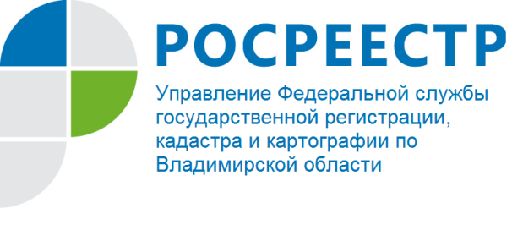
ПРЕСС-РЕЛИЗ

Управление Росреестра по Владимирской области проводит прямую телефонную линию на тему:

«Вопросы государственного земельного надзора»

Управление Росреестра по Владимирской области информирует о том, что 15 декабря 2021 года будет проводиться прямая телефонная линия с населением города Владимира и области на тему: «Вопросы государственного земельного надзора».
На вопросы граждан ответит начальник Муромского отдела - Лапшина Ирина Викторовна.
Время проведения прямой телефонной линии: с 10:00 до 11:00 часов.
Свои вопросы Вы можете задать по телефону: (49234) 2-02-44.

Материал подготовлен Управлением Росреестра
по Владимирской области

Контакты для СМИ
Управление Росреестра по Владимирской области
г. Владимир, ул. Офицерская, д. 33-а
Отдел организации, мониторинга и контроля
(4922) 45-08-29
(4922) 45-08-26

